
Instruções
1- Escreva seu nome de forma LEGÍVEL na folha do cartão de respostas.

2- Analise sua resposta. Ela faz sentido? Isso poderá ajudá-lo a encontrar erros.

3- A não ser que seja instruído de forma diferente, assinale apenas uma das alterna- tivas de cada questão.

4- A prova consiste em 15 questões objetivas de múltipla escolha.

5- Marque as respostas das questões no CARTÃO RESPOSTA preenchendo integral- mente o círculo (com caneta) referente a sua resposta.

6- A prova deverá ser feita em até 2 horas, portanto seja objetivo nas suas respostas.

7- É permitido o uso de calculadora científica simples, sem conectividade e sem gráficos.

8- Não é permitido portar celular (mesmo que desligado) durante a prova. O(A) estudante flagrado(a) com o aparelho terá a prova recolhida e ficará com nota zero neste exame.

----------------------------------------------------------------------------------------------------------------------------------------------
Formulário - Física 2
- Constantes: a não ser que seja instruído de forma diferente, use
; ; 
- Fórmulas matemáticas
;
;
- Fórmulas e leis físicas



1ª questão - Os centros de quatro esferas idênticas, I, II, III e IV, com distribuições uniformes de carga, formam um quadrado. Um feixe de elétrons penetra na região delimitada por esse quadrado, pelo ponto equidistante aos centros das esferas III e IV, com velocidade inicial $\vec{v}$ na direção perpendicular à reta que une os centros de III e IV, conforme representado a figura.
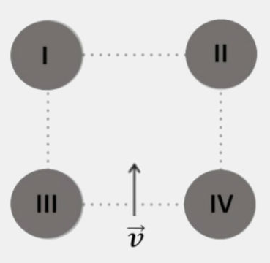
A trajetória dos elétrons será retilínea, na direção de $\vec{v}$, e eles serão acelerados com velocidade crescente dentro da região plana delimitada pelo quadrado, se as esferas I, II, III e IV estiverem, respectivamente, eletrizadas com carga (note e adote: Q é um número positivo)

A) + Q, - Q, - Q, + Q
B) + 2Q, - Q, + Q, - 2Q
C) + Q, + Q, - Q, - Q
D) - Q, - Q, + Q, + Q
E) + Q, + 2Q, - 2Q, - Q

2ª questão - Duas esferas condutoras de iguais dimensões, A e B, estão eletricamente carregadas como indica a figura, sendo unidas por um fio condutor no qual há uma chave C inicialmente aberta.
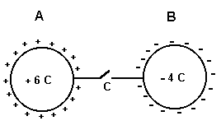
Quando a chave é fechada, passam elétrons...
A) de A para B e a nova carga de A é +2C
B) de A para B e a nova carga de B é -1C
C) de B para A e a nova carga de A é +1C
D) de B para A e a nova carga de B é -1C
E) de B para A e a nova carga de A é +2C
3ª questão - Com respeito aos condutores ideais em equilíbrio eletrostático, é INCORRETO dizer:
A) O campo elétrico no seu interior é sempre nulo, mesmo havendo cargas externas presentes ao redor.
B) Se estiver carregado, essas cargas estarão distribuídas na superfície do condutor.
C) Se estiver carregado, o campo elétrico em sua superfície é não nulo e perpendicular à superfície.
D) Se houver uma cavidade no condutor com uma carga dentro, o campo elétrico no interior do condutor pode ser diferente de zero.
E) Se induzido por uma carga externa, um condutor neutro tende a separar suas cargas positivas das negativas.

4ª questão - Um feixe de elétrons é injetado entre duas placas muito grandes separadas por uma distância h. A injeção ocorre em um ponto equidistante às duas placas e todos os elétrons são injetados horizontalmente. O módulo da velocidade de injeção, porém, pode variar de elétron para elétron. Um pequeno orifício existe na placa positiva a uma distância L do ponto de injeção, conforme indicado na figura (ele é suficientemente pequeno para não influenciar o campo elétrico). A densidade superficial de cargas em cada placa tem módulo η, e a aceleração da gravidade pode ser desprezada. Sendo e o módulo da carga do elétron, e m_{e} sua massa, os elétrons que escapam pelo orifício foram injetados com velocidade:
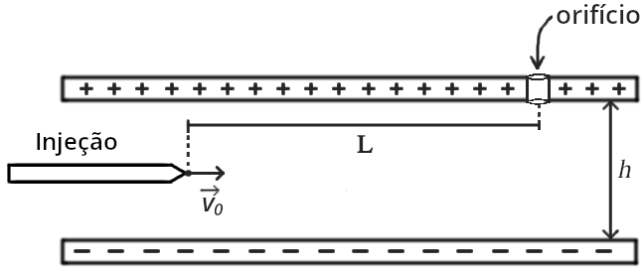
A) $L \sqrt{\frac{2 e η}{ϵ_{0}m_{e}h}}$
B) $L \sqrt{\frac{e η}{ϵ_{0}m_{e}h}}$
C) $\sqrt{\frac{2 e η L}{ϵ_{0}m_{e}h}}$
D) $\sqrt{\frac{e η h}{ϵ_{0}m_{e}}}$
E) $\sqrt{\frac{e η L}{{2ϵ}_{0}m_{e}h}}$
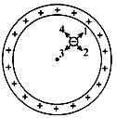
5ª questão - Uma partícula carregada negativamente é abandonada no interior de uma casca esférica condutora, carregada uniformemente com carga positiva, como mostra a figura ao lado. Nessas condições a força elétrica que atua na partícula:

A) aponta na direção 1.
B) aponta na direção 2.
C) aponta na direção 3.
D) aponta na direção 4.
E) é nula.

6ª questão - Quatro partículas carregadas estão fixadas nos vértices de um quadrado. As cargas têm a mesma magnitude, Q, e seus sinais são indicados na figura. A partícula sobre o vértice D é então solta e deixada livre para se movimentar, a partir do repouso.
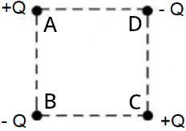
Sobre a partícula solta, pode-se afirmar que ela:

A) oscilará entre o vértice D e um ponto dentro do quadrado, movimentando-se sempre sobre a diagonal BD.
B) oscilará entre o vértice D e um ponto fora do quadrado, movimentando-se sempre na direção definida pela diagonal BD.
C) será repelida para fora do quadrado, afastando-se sempre dele.
D) será puxada para dentro do quadrado em direção à partícula no vértice B, de quem se aproximará indefinidamente.
E) será puxada para dentro do quadrado ao longo da diagonal BD, até atingir um ponto de equilíbrio onde permanecerá em repouso.

7ª questão - Uma partícula eletrizada positivamente com carga q = 3 x 10⁻⁹ C e massa m = 5 g, é lançada em um campo elétrico uniforme de intensidade 2 x 10⁶ N/C, cujas linhas estão desenhadas na figura. A trajetória percorrida pela partícula é representada pela linha tracejada.
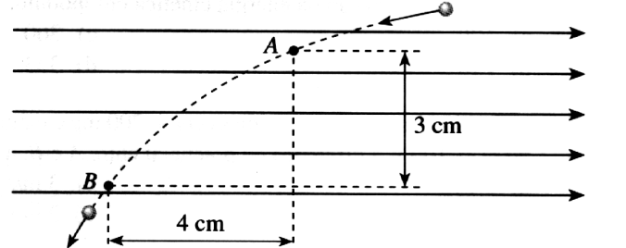
Com respeito ao movimento da carga entre os pontos A e B é correto afirmar:

A) A aceleração da partícula é de 1,2 m/s² na direção do campo e 0,9 m/s² na direção perpendicular ao campo.

B) A aceleração da partícula é de 0,9 m/s² na direção do campo e 1,2 m/s² na direção perpendicular ao campo.

C) A aceleração da partícula é de 0,9 m/s² na direção do campo e 0 m/s² na direção perpendicular ao campo.

D) A aceleração da partícula é de 1,2 m/s² na direção do campo e 0 m/s² na direção perpendicular ao campo.

E) A aceleração é a mesma nas duas direções e igual a 1,2 m/s².

8ª questão - Duas superfícies planas extensas e paralelas, homogeneamente carregadas, uma com densidade superficial de cargas +η e outra com -η/3, estão separadas por uma distância d, como mostra a figura. Assinale a opção que especifica corretamente o módulo, direção e sentido do campo elétrico na região I:
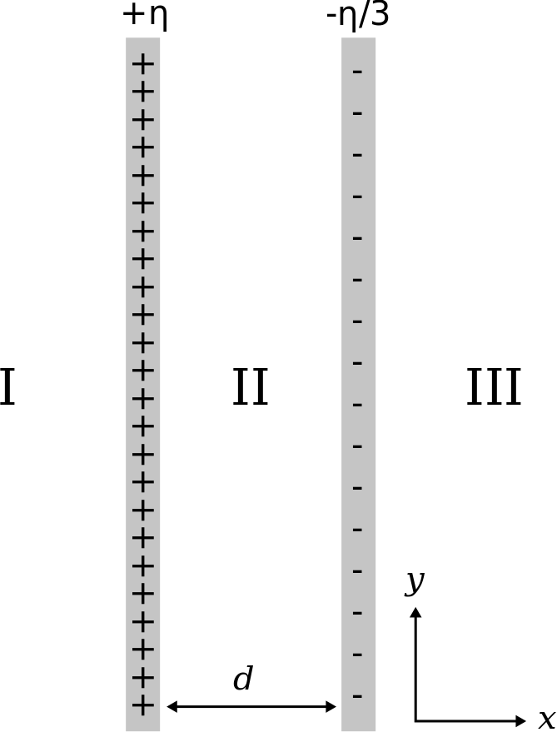
A) 0
B) +4η/(3ϵ₀) î
C) -2η/(3ϵ₀) î
D) -η/(3ϵ₀) î
E) +2η/(3ϵ₀) î
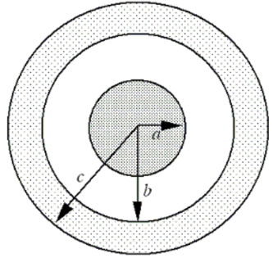
9ª questão - Um cilindro condutor muito longo e de raio a está carregado positivamente com uma densidade de carga por unidade de comprimento λ, e está localizado no centro da cavidade de outro cilindro condutor longo e oco de raio interno b e raio externo c, conforme a figura (que mostra um corte da seção reta). O cilindro oco está carregado com uma densidade de carga por unidade de comprimento -λ. Qual das figuras abaixo melhor representa o campo elétrico resultante nas diversas regiões da configuração?
A)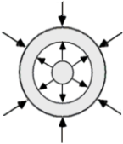 |  | B)  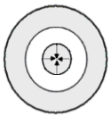
C)  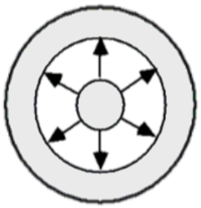 |  | D)  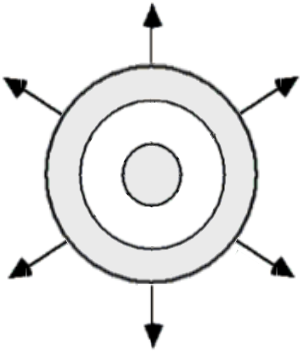
E)
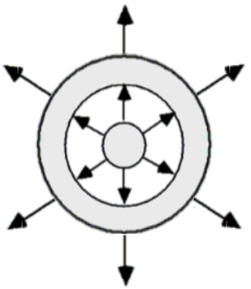
10ª questão - As esferas isolantes A e B foram eletrizadas com cargas desconhecidas. Quando aproximadas uma da outra, as forças de interação elétrica entre elas são conforme a figura a seguir.
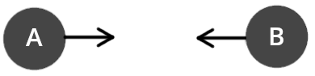
As forças elétricas que surgem quando uma outra esfera C, condutora e descarregada, é aproximada (sem tocar) das esferas A e B separadamente, são melhor representadas por
A)
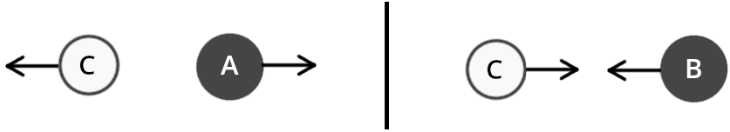

B)
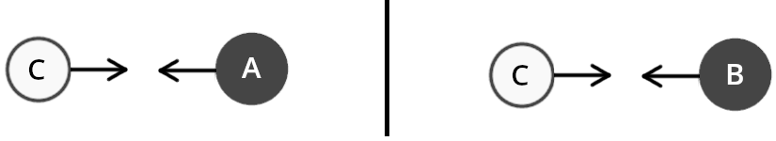

C)
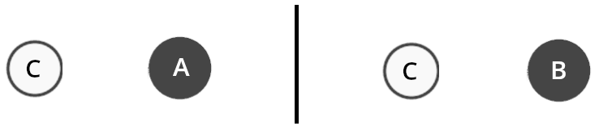

D)
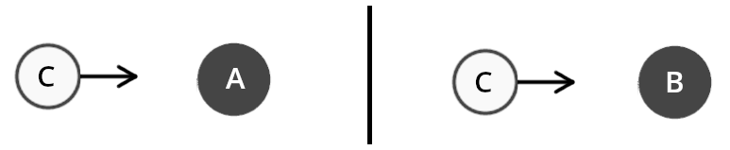

E)
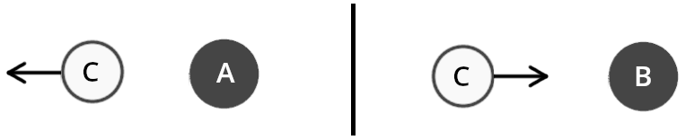

11ª questão - Duas esferas maciças isolantes de raios R₁ e R₂ estão dispostas conforme a figura abaixo. A esfera de raio R₁ possui carga total Q, e a outra esfera possui carga total -Q, ambas distribuídas uniformemente por seus volumes. O campo elétrico produzido por elas no ponto P indicado, o qual dista d do centro de ambas as esferas, vale:
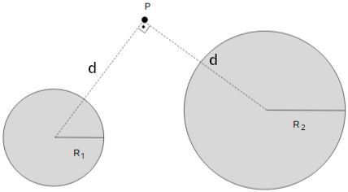

A) 2Q / (4πϵ₀ d²)
B) √2 Q / (4πϵ₀d²)
C) Q (1/R₁² + 1/R₂²) / (4πϵ₀)
D) zero
E) √2 Q / (8πϵ₀ d²)

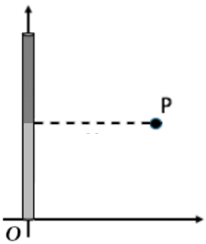
12ª questão - O fio da figura está carregado positivamente, porém a carga está distribuída de forma não homogênea: o trecho em cinza mais escuro possui densidade linear de carga λ (constante ao longo do trecho), enquanto o trecho mais claro tem densidade linear de carga λ/10 (também constante ao longo do trecho). Qual dos vetores abaixo melhor representa o campo elétrico no ponto P indicado?
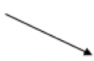
A)

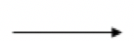
B)

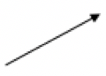
C)

D)

E)

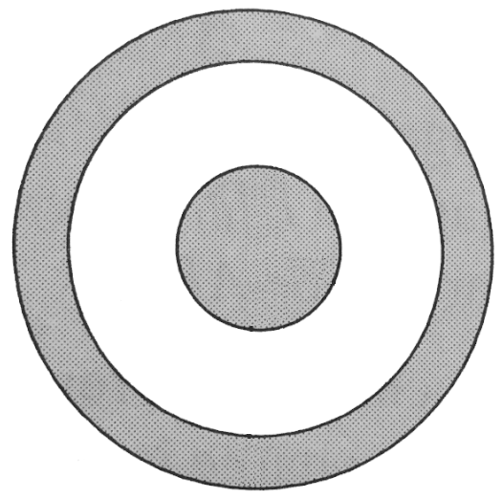
13ª questão - Uma esfera maciça, carregada com carga Q, está posicionada no interior de uma casca esférica oca (com ambos os centros coincidindo). O gráfico abaixo mostra a intensidade do campo elétrico na direção radial produzido pela configuração como função da distância ao centro. Assinale a afirmativa correta sobre os elementos da configuração:
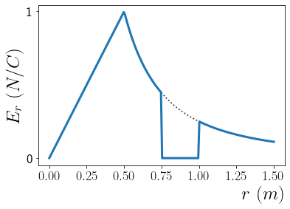
A) A esfera maciça e a casca são ambas condutoras, e a casca possui carga total nula.
B) A esfera maciça não é condutora e está carregada uniformemente. A casca é condutora e possui carga total -Q.
C) A esfera maciça e a casca são ambas condutoras e a casca possui carga total -Q.
D) A esfera maciça é condutora e está carregada uniformemente. A casca é isolante e possui carga total -Q.
E) A esfera maciça não é condutora e está carregada uniformemente. A casca é condutora e possui carga total nula.


14ª questão - A figura mostra um condutor com uma cavidade oca, em equilíbrio eletrostático, em cujo interior está uma carga pontual de +0,5 nC. O condutor havia sido carregado previamente com uma carga -1 nC. Os fluxos de campo elétrico Φ_{A} e Φ_{B} nas superfícies fechadas A e B, respectivamente, são mais próximos de
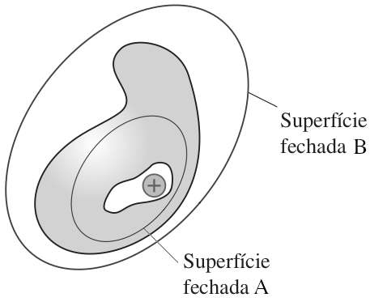
A) Φ_{A} = 56,5 Nm²/C e Φ_{B} = -113,0 Nm²/C
B) Φ_{A} = 56,5 Nm²/C e Φ_{B} = 0
C) Φ_{A} = 0 e Φ_{B} = 113,0 Nm²/C
D) Φ_{A} = 0 e Φ_{B} = -56,5 Nm²/C
E) Φ_{A} = 56,5 Nm²/C e Φ_{B} = -56,5 Nm²/C

15ª questão - Uma casca esférica condutora de raio interno a e raio externo b está carregada com uma carga total Q. Se colocarmos uma carga pontual com valor de -3Q no centro da casca esférica, haverá uma redistribuição de cargas na casca. Nessa nova configuração, as cargas nas superfícies interna e externa serão respectivamente
A) Zero e Q
B) 3Q e 2Q
C) 3Q e -2Q
D) 2Q e 3Q
E) -2Q e 3Q

--- Fim da prova ---
--- --- —

